SÁRKÁNY FELADATLAP
Szitakötő 34. szám, 22 – 23. oldal
Szitakötő 6 ., 10., 11. szám
1.,Karikázd be a helyes betűjelet. A betűket összeolvasva megtudhatod a sárkányvilág fő jellemzőjét!
1. A régi korokban a sárkányok életmódját
L) könyvekben leírták.
B) nem tanulmányozták.
M) nem ismerték
2. Az ókori görögök és rómaiak a sárkányt
A) láthatatlannak képzelték.
E) az erő szimbólumaként tisztelték.
O) a Sátán jelképének tartották.
3. A római lovasság katonai jelképe volt
S) a sárkányarc.
J) a sárkányfog.
G) a sárkánylobogó
4.,A keresztény hitvilágban a sárkány leküzdése
E) a Sátán elpusztítását jelképezi.
I) a gonosz győzelmét jelenti.
Á) a győzelem megünneplését jelképezi
5. A kelet- ázsiai kultúrában a sárkány jelképezi
N) az istenséget.
M) a birodalmat.
R) a Sátánt.
6. A sárkányok kiengesztelésére a templomokban
D) szertartásokat mutattak be.
V) lovagi tornákat rendeztek.
F) táncmulatságokat tartottak.
7., Háromkarmú sárkánnyal jelölték
É) a nemességet.
É) a császárt.
Á) a tisztségviselőket.
8. Több ázsiai legendában a sárkány tanítja meg az embereket
S) beszélni.
M) harcolni.
K) táncolni.
Megoldás : ________________________________________________

2., Több szavunk „sárkány” előtaggal rendelkezik. De tudod-e mit jelentenek e szavak vagy mire jó? Kösd össze a párokat!

sárkánytrón gyógyító hatású Kínában
sárkányfog kínai orvoslás tiltott szere
sárkányarc jövőbe látás képessége
sárkánylobogó újévi ünnepség része Kínában
sárkánycsont kínai császár ült rajta
sárkánytánc császár elnevezése Kínában
sárkányvér szerencsehozó talizmán
sárkánypor római lovasság katonai jelkép

3. Szólásaink, közmondásaink gyakori szereplője a sárkány! Nézz utána mit jelentenek az alábbi „ sárkányos” közmondások !
a., Sárkánytejen hízott.

b., Nem öli meg a sárkányt.

c., Sárkányt ölt az apja.

d., Sárkánytejet ivott.

e., Úgy megy neki mint a hétfejű sárkány .

f., Sárkányt ereszt.

4., Híres sárkányok mesében, filmekben, könyvekben. Ismered őket! Írd a képek alá a nevüket!

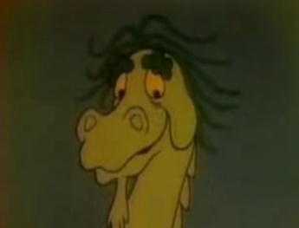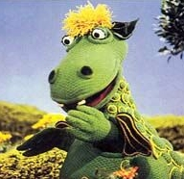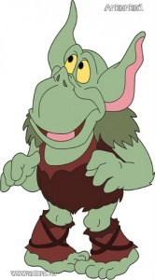

___________________ ________________ ______________

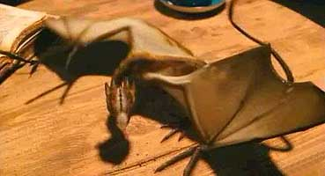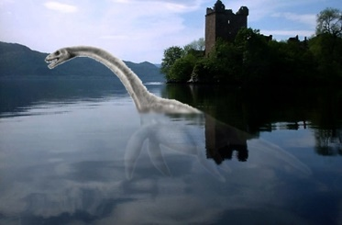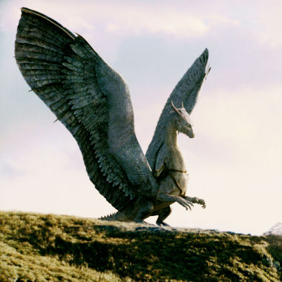

___________________ ____________________ ___________________

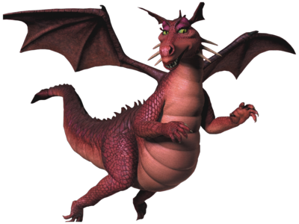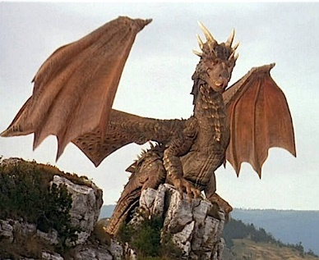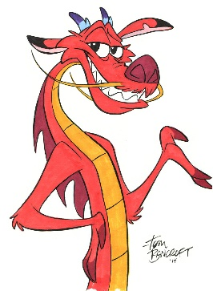

___________________ _____________________ _______________

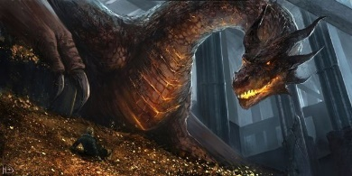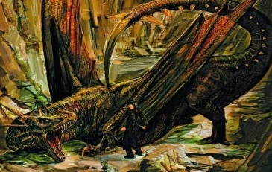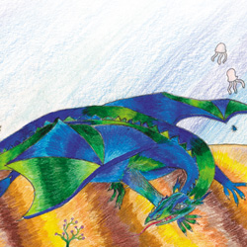

_____________________ ____________________ ___________________
( Szitakötő 6.szám)

b., A 12 sárkány nem véletlen. Nézz utána a cikkből miért !

c., Csoportosítsd a 12 sárkányt aszerint, hogy JÓK vagy GONOSZAK a történetükben !
JÓ SÁRKÁNYOK | GONOSZ SÁRKÁNYOK

5., Híres sárkányölők. A legendák, mítoszok gyakori szereplői azon mitikus vagy létező személyek, akikhez a képzelet sárkányok elpusztítását társítja.
Felismered őket? Írd a kép alá a nevüket! (Segítség : Szitakötő szótár, 11.szám)

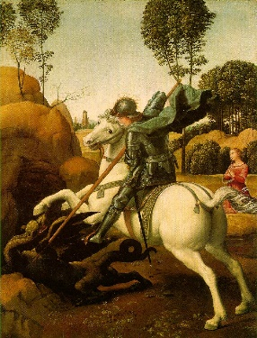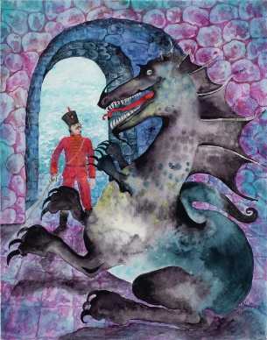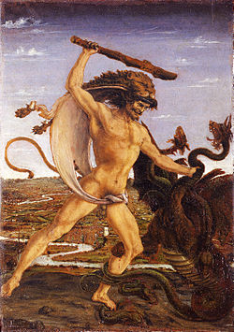

__________________ __________________ ________________

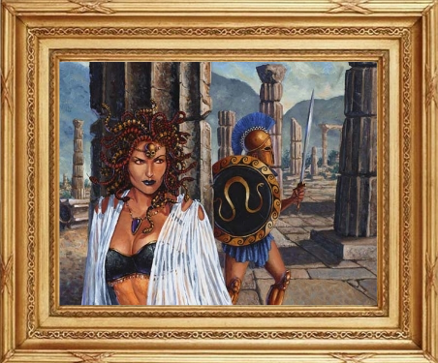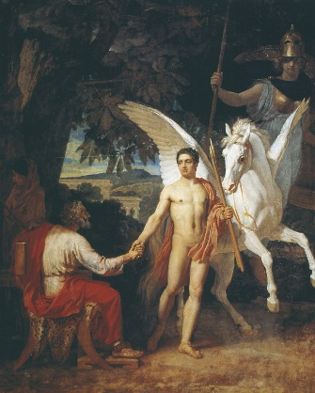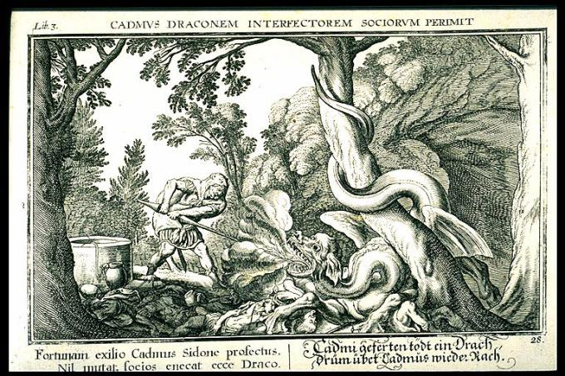

_________________________ ____________________ ______________________

6., Készítsd el a jövő évi naptárban a születési hónapodhoz a sárkánynaptár ábráját !

2017.

MEGOLDÁS
1., LEGENDÁS
2.,
sárkánytrón gyógyító hatású Kínában
sárkányfog kínai orvoslás tiltott szere
sárkányarc jövőbe látás képessége
sárkánylobogó újévi ünnepség része Kínában
sárkánycsont kínai császár ült rajta
sárkánytánc császár elnevezése Kínában
sárkányvér szerencsehozó talizmán
sárkánypor római lovasság katonai jelkép

3.
a., Sárkánytejen hízott.
veszekedős, összeférhetetlen természetű.

b., Nem öli meg a sárkányt.
nem szorgalmas, nem fárasztja ki magát a munkában.

c., Sárkányt ölt az apja.
régi nemesi családból származik.

d., Sárkánytejet ivott.
berúgott.

e., Úgy megy neki mint a hétfejű sárkány .
kíméletlenül, vadul megy neki valakinek.

f., Sárkányt ereszt.
feleségét vagy anyósát útra bocsájtja, utazni küldi.

4. Híres sárkányok
1.sor: PAFF , SÜSÜ, TÓDI (Gumimacik)
2.sor: NORBERT ( Harry Potter), NESSIE , SAPHIRA (Eragon)
3.sor: SÁRKÁNY (Shrek) , DRACO (Sárkányszív), MUSHU ( Mulan)
4.sor : SMAUG ( Gyűrűk ura), MAGYAR MANNYDÖRGŐ ( HARRY POTTER), TÜRKIZKÉK MÉLYÁLMODÓ CSAKINCA ( Sárkányálom)

b., A kínai kalendáriumban az évek jelölésére használt 12 állatöv egyike a sárkány.
c. Csoportosítás !
JÓ SÁRKÁNYOK | GONOSZ SÁRKÁNYOK
Paff | Nessie
Süsü | Draco
Tódi | Smaug
Norbert | Magyar Mennydörgő
Saphira
Shrek Sárkány
Türkizkék Mélyálmodó Csakinca

5. Sárkányölő hősök
1.sor : Sárkányölő Szent György, János vitéz , Héraklész
2.sor: Perszeusz, Bellerophone, Kadmosz

6. Egyéni megoldás !!!

